Воспоминание о военном детстве.

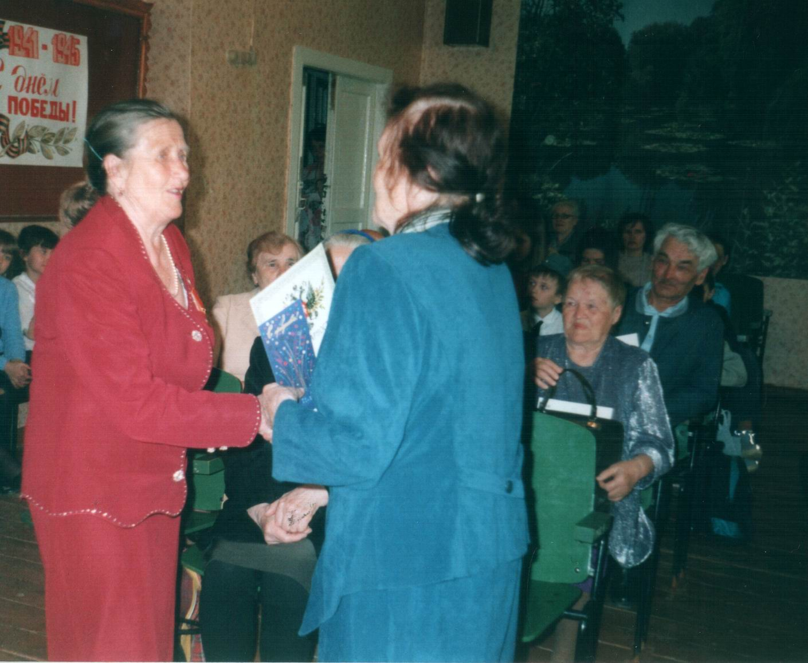
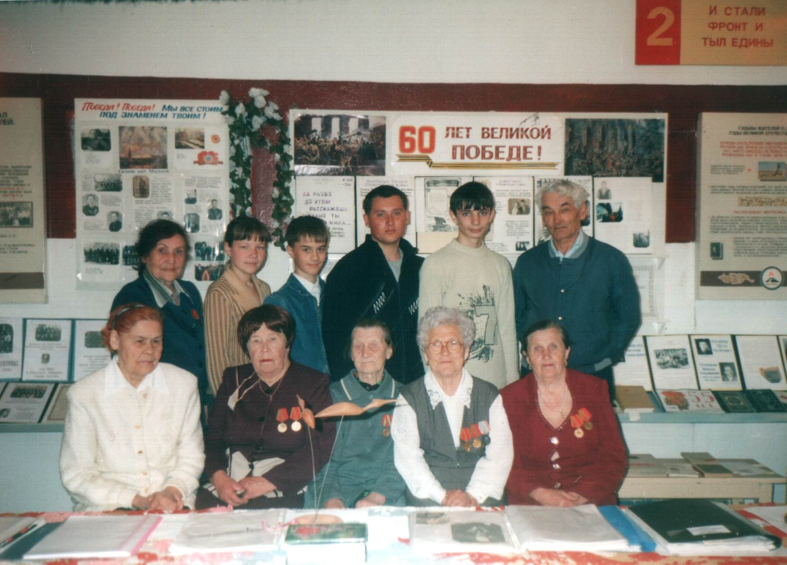
В нашем поселке живет Сысков Михаил Сергеевич. Он родился в 1932 году в поселке Большой Исток и никуда не уезжал за всю жизнь. В этом году ему исполнилось 75 лет. Михаил Сергеевич неравнодушный человек и настоящий патриот своей малой Родины, своего родного поселка. Он частый гость нашего музея, который пополнился экспонатами семьи Сысковых (документы родителей Михаила Сергеевича, старые деньги, первые фотоаппараты). Но, пожалуй, самое ценное, что передал он музею, это его воспоминания. Уходят из жизни жители нашего поселка и уносят с собой то, что не успели рассказать людям. А это наша история, мы ее должны знать. Вот почему Михаил Сергеевич настоящий патриот. Он позаботился о будущих поколениях, то есть о нас, нынешних школьниках, рассказав об истории поселка разных лет, о своем военном детстве, чтобы мы помнили…
М.С.Сысков на встрече с ветеранами (на заднем плане)
М.С.Сысков в краеведческом музее накануне дня Победы
Перелистываем уже пожелтевшие страницы; читая их, переносимся в то далекое, трагическое время.
«У нас в Истоке особых праздников не было. А вот на Мельзаводе было открытие парка. Сколько народу собралось с двух поселков! Это было 22 июня 1941 года. На сцене играл духовой оркестр. Люди гуляли по парку, мужики пили разливное пиво. А мы с Борисом Мишариным тоже там были, а потом пошли домой. Мать отправила меня обратно за сестрой. В это время объявили, что началась война! Что тут началось! Мужики пили, а жены их ревели. Уже ночью начался поголовный набор в солдаты, и многие из них погибли в первые же дни войны, не доехав до фронта. Немцы бомбили эшелоны с солдатами.
Я в эту осень пошел в первый класс. Каждый день провожали отцов, братьев, родственников на войну. Каждый знал, что кто-то вернется, а кто-то нет. Смотришь, нет в классе ученика. Приходит на другой день. Спрашивает учительница, почему не был? Слезы бегут по лицу. Оказывается, пришла на отца похоронка. Горе пришло почти в каждый дом. Ну разве можно все это забыть? Нам не забыть никогда.
И вот стали приезжать эвакуированные из европейской части России. В наш класс прибыли Тоня Родзилович, Таня Сафонова, Володя Юрьев. Тяжело было на душе, когда немцы подошли к Москве. Но мы все старались хорошо учиться. И учились перевязывать раненых, носить противогаз, изучали винтовку, гранаты. Ползали по снегу с винтовкой, стреляли из мелкокалиберной винтовки. Помню, была линейка в школе. Все новости обсуждались там. И вот немцев разгромили под Москвой и погнали прочь. На линейке Володя Юрьев читал стихотворение, посвященное 28 героям-Панфиловцам. Помню до сих пор:

Их было только 28,
А за спиной у них Москва.
На них чудовища стальные
Ползли, стреляя на ходу.
«Так защищай страну родную!»-
Вскричал гвардейский политрук.

А мы своей учебой оказывали фронту поддержку. Ходили в лес за сосновыми пестиками и сдавали их в аптеку. Осенью собирали колоски, картошку, сдавали в колхоз. Стали постарше – вязали снопы, молотили хлеб.
Летом работали на прополке. Запасали дрова на зиму для школы, кололи, топили печи. Собирали вещи: варежки, валенки, кисебы для фронта. Даже собирали деньги для танковой Уральской бригады. Мы с сестренкой отдали двадцать рублей, хотя жили тяжело. Еще собирали золу для колхозных полей.
Дома тоже работы много было. Помогали матерям. Копали огород, пололи, убирали урожай. Заготовляли сено для коровы. Ходили за хлебом. Стояли в очереди целыми днями и ночами.
Помню, что за хорошую учебу нас с Василием Пыжьяновым возили в военные госпитали, мы уже учились в 4 классе и были зимние каникулы. Ездили еще учащиеся 6-7 классов. Госпиталь находился в здании радиотехникума. Мы читали стихи, пели, ставили пьесы. Как нас слушали бойцы! А потом мы побывали в цирке. Это был для нас настоящий праздник.
После окончания 4-го класса мать получила бесплатную путевку в пионерский лагерь, а одеть было нечего. Мама перешила из чего-то рубашки, сшила брюки. И я поехал в лагерь.
Когда война закончилась, эвакуированные уехали к себе домой. Я их до сих пор помню. Всегда думал, почему они не напишут нам письмо? Неужели забыли, как мы жили во время войны, как делились последним, что было у нас».
Вот такие воспоминания мы прочитали из тетради Михаила Сергеевича Сыскова.

Воспоминания подготовили
учащиеся 9а класса МОУ №5
Конышева Лена,
Нурдинова Яна,
Бабинова Инна

